
派約里亞．小巨匠幼兒園

Name：Tina沈靜婷 Period：2025/06/02 ~2025/06/06 Class：Mango
Time | 星期一  Mon | 星期二  Tue | 星期三  Wed | 星期四  Thu | 星期五  Fri
09:30  /  10:10 | Human Ecology | Human Ecology | Creative Math | Human Ecology | Language Art
09:30  /  10:10 | 自己穿衣服  ＊課本引導  ＊專注聆聽唸謠並跟著一起唱唸 | 穿搭衣物  ＊練習男生女生衣裝搭配  ＊建立男女性別觀念  ＊訓練手眼協調 | 疊羅漢  ＊辨別上和下  ＊疊高遊戲  ＊訓練手眼協調性 | 褲子  ＊認識各類褲子  ＊練習穿脫的技巧  ＊練習動手試穿看看 | Lesson 9  Voc：dog, cat, fish, bird  Letters：V  SP：It’s a dog/cat/  Fish/bird.
10:10  /  10:50 | Language Art | Human Ecology | Orff | Human Ecology | Human Ecology
10:10  /  10:50 | Lesson 9  Voc：dog, cat, fish, bird  Letters：V  SP：It’s a dog/cat/  Fish/bird. | 自己穿衣服  ＊複習各種衣服樣式  ＊練習穿脫衣物  ＊運用辨別遊戲引  導指出同類衣物 | 老 龍 舟 的 心 願  ＊傳統節日介紹  ＊中國樂曲欣賞  ＊兒歌『過端午』 | Lesson 9  Voc：dog, cat, fish, bird  Letters：V  SP：It’s a dog/cat/  Fish/bird. | 聖誕帽  ＊能聆聽活動說明  ＊排隊領取遊戲本和  蠟筆  ＊將遊戲本的圖案著  色
10:50  /  11:30 | Language Art | Language Art | Language Art | Outdoor | Human Ecology
10:50  /  11:30 | Music and Body  Movement：  Special Instrument Song：Ring around the rosy | Lesson 9  Voc：dog, cat, fish, bird  Letters：V  SP：It’s a dog/cat/  Fish/bird. | Lesson 9  Voc：dog, cat, fish, bird  Letters：V  SP：It’s a dog/cat/  Fish/bird. | 戶外運動  動動筋骨  ＊訓練大肌肉發展  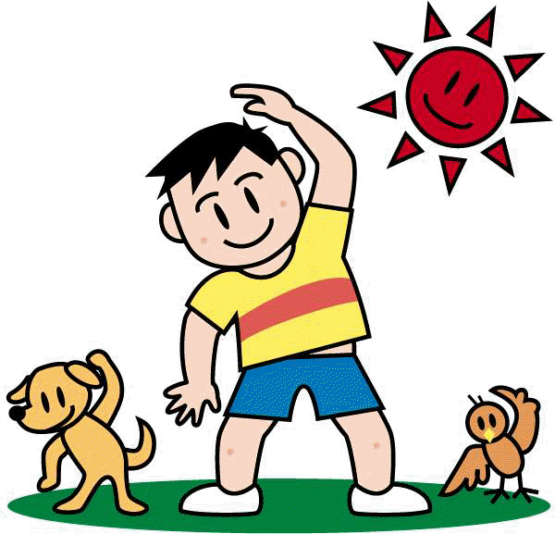  ＊培養遵守遊戲規則 | 人文遊戲本活動  聖誕帽  ＊將素材裝飾在圖案上  ＊增進手部小肌肉運用及操作  ＊享受創作的樂趣
14:30  /  15:10 | Potential Development | PE | Human Ecology | Human Ecology | Music & Body  Movement
14:30  /  15:10 | 潛能開發  ＊作品- 我的家  ＊教具：大綠H. 輪子  大黃H.短方管.  ＊訓練手眼協調  ＊觀察與創作 | 平衡板直線運動  ＊器材：平衡板組  ＊增進動作反應靈  敏度  ＊肢體協調運用與  手眼協調 | 藝術創作  ＊作品:  拖鞋  ＊事用西卡紙剪出拖鞋的底部和上方，並組合在一起  ＊色紙剪出不同的花樣，例如小花  ＊並用膠水黏上裝飾  ＊最後用蠟筆塗上喜歡的顏色  ＊完成作品 | 衣飾框  ＊練習鈕扣、拉拉鍊等等的穿衣技巧  ＊訓練手眼協調 | 貓咪愛洗面  ＊拍打節奏  ＊聆聽音樂並哼唱  ＊喜歡歌曲律動  ＊認識貓咪
15:10  /  15:50 | Creative Math | Music & Body  Movement |  | Music & Body  Movement | Chinese
15:10  /  15:50 | 疊羅漢  ＊上下空間概念  ＊以肢體和物品活動加深印象  ＊課本引導 | 貓咪愛洗面  ＊拍打節奏  ＊聆聽音樂並哼唱  ＊喜歡歌曲律動  ＊認識貓咪 |  | 貓咪愛洗面  ＊熟悉歌曲旋律  ＊跟著音樂拍打節奏  ＊動作模仿 | 靜思語  ＊誠實篇-  做人要誠信  ＊分享「放羊的孩子」故事  ＊學習思考自己的行為表現
早上晨間活動 星期一、三：益智角 ＆ 靜思語時間 ； 星期二、四、五：晨操律動

靜思語：【誠實】做人要誠信 Weekly sentence：It’s big.

